Activiteit | Categorie |  | Groep
Route klimmen | klimmen |  | 7&8
Beschrijving activiteit |  | Plattegrond
Knoop voor de les met lintjes de 3 klimroutes in het klimrek  Het doel van deze oefening is om de vooraf gekozen klimroute te beklimmen zonder dat je de grond aanraakt.  Voordat de leerlingen gaan klimmen moeten ze een route kiezen die ze gaan klimmen.  Makkelijk: rood  Gemiddeld: geel  Moeilijk: blauw  Expert: groen  De leerlingen beginnen onderaan het klimrek bij het dubbele lintje. Vervolgens beginnen ze met klimmen, ze mogen alleen maar met hun handen op de spijlen komen waar de kleur van hun route aan vast is geknoopt. Met hun voeten maakt het niet uit.  De route eindigt op de spijl met het dubbele lintje boven aan het klimrek.  Als de leerlingen bij het einde zijn aangekomen laten ze zich eerst aan hun handen hangen en laten zich daarna los en komen op hun voeten terecht met de landing. |  | 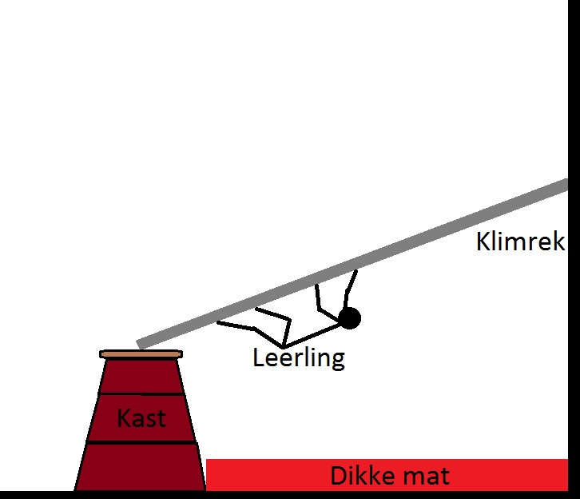  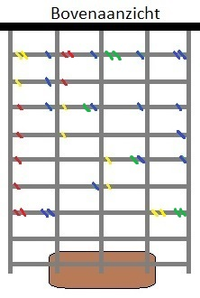
Regels |  | Differentiaties
- Een iemand tegelijk op het klimrek  - Wanneer iemand uit het klimrek gaat moet de leerling op zijn voeten landen. |  | Makkelijker  - Zet het klimrek steiler. Zo hangen de leerlingen minder en is het minder zwaar.  - Een makkelijkere klimroute uitkiezen.  Moeilijker  - Zet het klimrek vlakker. Zo hangen de leerlingen meer en is het zwaarder.  - Een moeilijkere klimroute uitkiezen.
Doelen |  | Veiligheid
Motorische doelstelling:  Aan het einde van de oefening kan 3/4 van de leerlingen de moeilijke (blauwe) route beklimmen.  Sociale doelstelling:  Aan het einde van de oefening hebben alle leerlingen bijgedragen aan een positief en veilig leerklimaat. Hiermee wordt bedoelt dat de leerlingen elkaar complimenten geven en elkaar niet afrekenen op iets dat ze niet kunnen.  Cognitieve doelstelling:  Aan het einde van de oefening snappen alle leerlingen de regels van de oefening. |  | - Dikke mat onder de klimsituatie!  Geen dunne turnmatjes. Dit is gevaarlijk wanneer de leerling op zijn rug terecht komt.  - Een leerling tegelijk op de klimsituatie.
Beweegproblemen met aanwijzingen |  | Materialen
BP:  Het lukt de leerling niet om de klimroute te voltooien.  AW:  Dit komt waarschijnlijk doordat de leerling zijn heupen teveel laat hangen. Geef als aanwijzing dat de leerling zijn heupen wat dichter bij het klimrek moet houden. |  | - 1 klimrek  - 1 dikke mat  - 1 kast  - 6 groene lintjes  - 9 rode lintjes  - 9 gele lintjes  - 16 blauwe lintjes

